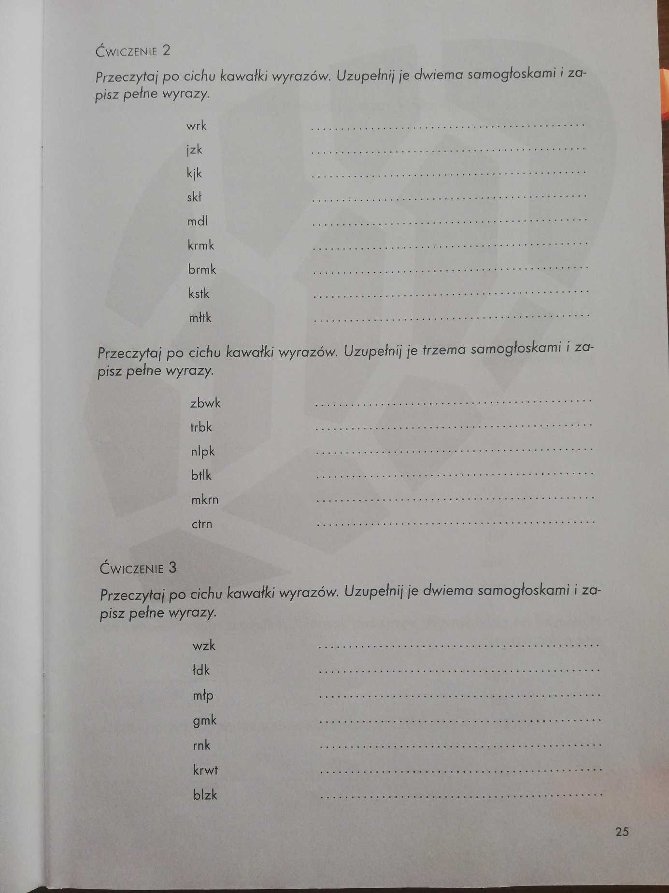

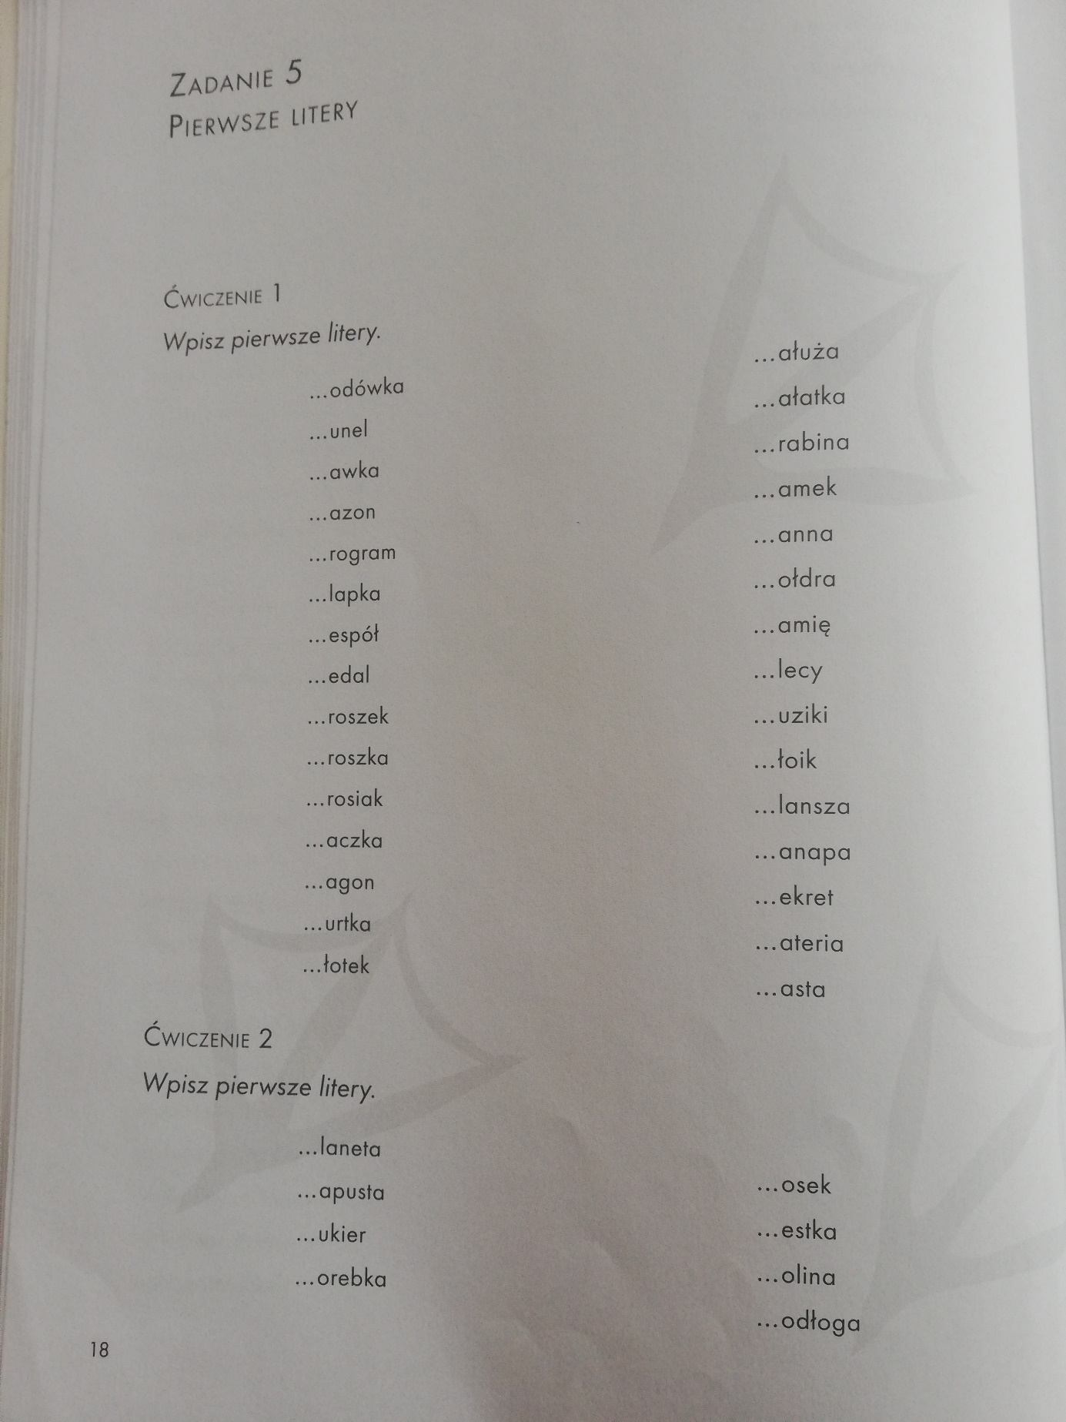

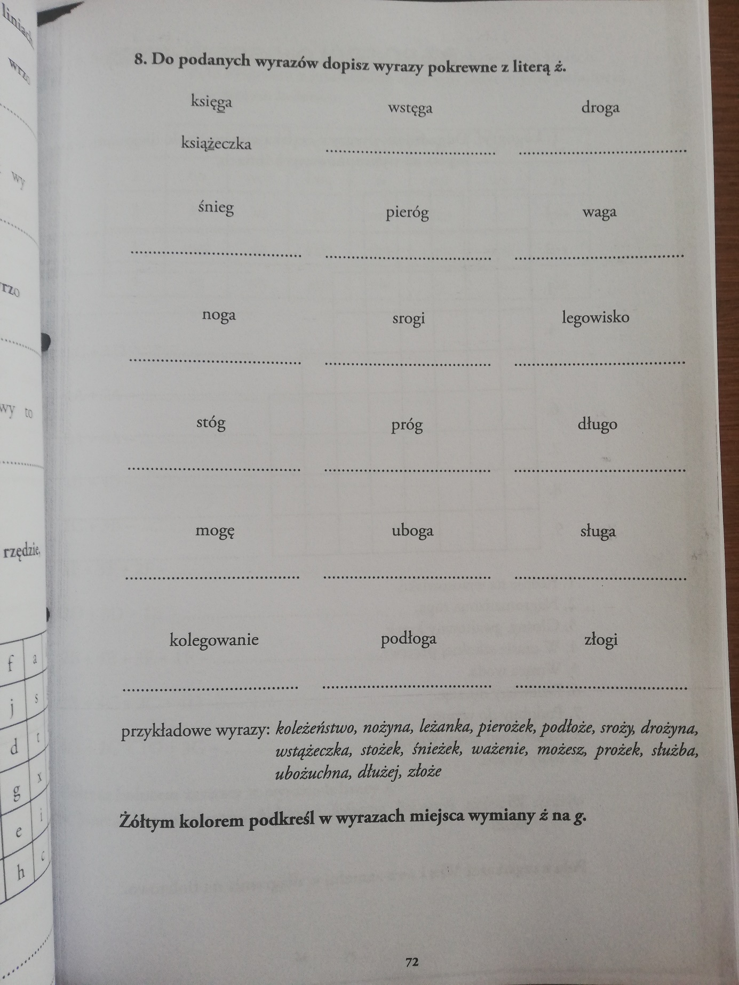

Spróbuj dokładnie obrysować każdy element rysunku i dokładnie pokoloruj.
Pamiętaj, aby słuchać przy tym muzyki relaksacyjnej.
Pracuj powoli, oddychaj spokojnie, koncentruj się!
